三 年 級 上 學 期
單元一：音樂的力度
總學習目的：通過綜合活動，學習音樂術語，辨別歌曲強和弱的分別。
日期 | 學習目標 |  |  |  | 學習重點 | 綜合活動 |  |  | 共通能力 /  價值觀  與態度 | 評估 | 資源 | 備註
日期 | CI | SP | CR | MC | 學習重點 | 創作 | 歌曲/  樂器演奏 | 聆聽
 | ✓ | ✓  ✓  ✓ | ✓  ✓  ✓  ✓  ✓  ✓ | ✓  ✓  ✓  ✓  ✓ | 學生將學習：  - 準確地齊唱。  - 辨別聲音的特徵，並運用簡單音樂術語來描述其特色。  - 利用音樂技能、簡單音樂意念及不同的聲響創作/即興創作音樂。  - 運用節奏譜來記錄音樂意念。  - 應用既定的準則和適當的音樂術語來評賞音樂作品。  - 表達個人對音樂的感受。 | - 運用四分音符()、八分音符()、十六分音符 ()創作節奏頻現句，並加上適當的強弱記號。 | - 通過歌唱，演繹十六分音符節奏()。  - 運用無固定音高的敲擊樂器演奏包含十六分音符()節奏句。 | - 聆聽樂句，描述個人對音樂的感受。  - 透過歌曲認識表演記號強() 和弱(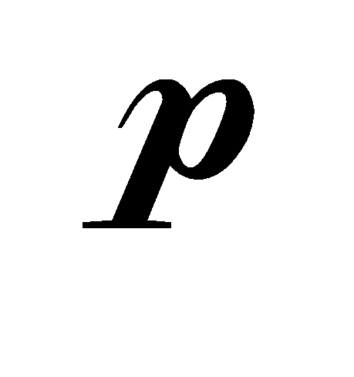)。  - 聆聽及分辨老師彈奏樂句的力度。 | - 創造力  - 批判性思考能力  - 協作能力  - 溝通能力  - 解決問題能力  - 自我管理能力  - 尊重他人的創作及意見 | - 觀察學生的課堂表現，改善他們歌唱和運用敲撃樂器的技巧。  - 觀察學生的作品和演出，能否配合節奏。  - 觀察學生的態度和共通能力發展，並調節學與教的策略。 | - 歌曲錄音：  《鞋匠舞》、《小海獅》、《擦鞋歌》  - 樂曲錄音：  《馬刀舞曲》  - 附加歌曲
*學習目標： CI-培養創意及想像力 SP-發展音樂技能與過程 CR-培養評賞音樂的能力 MC-認識音樂的情境

三 年 級 上 學 期
單元二： 獨唱唱、眾唱唱
總學習目的：通過聆聽、比較及分析日常生活中的聲音，認識聲音長 / 短、快 / 慢、強 / 弱、高 / 低的特質，並創作律動反映這些特質。
日期 | 學習目標 |  |  |  | 學習重點 | 綜合活動 |  |  | 共通能力 /  價值觀  與態度 | 評估 | 資源 | 備註
日期 | CI | SP | CR | MC | 學習重點 | 創作 | 歌曲/  樂器演奏 | 聆聽
 | ✓ | ✓  ✓  ✓ | ✓  ✓  ✓  ✓  ✓  ✓ | ✓  ✓  ✓  ✓  ✓ | 學生將學習：  - 透過背譜或讀譜方式，發展歌唱及樂器演奏的基本技巧。  - 辨別聲音的特徵，並運用簡單音樂術語來描述其特色。  - 利用音樂技能、簡單音樂意念及不同的聲響創作/即興創作音樂。  - 運用節奏來記錄音樂意念。  - 應用既定的準則和適當的音樂術語來評賞音樂作品。  - 表達個人對音樂的感受。 | - 運用四分音符()、八分音符()、十六分音符 ()創作節奏頻現句，並加上適當的強弱記號。  - 即興創作律動配合歌曲。 | - 通過歌唱，發展二部輪唱的技巧。  - 運用鐘音條或無固定音高的敲擊樂器來伴奏歌曲。 | - 透過聆聽歌曲，辨別歌曲中不同形式的獨唱聲部。  - 根據既定的準則，評估大家的作品和演出。 | - 創造力  - 批判性思考能力  - 協作能力  - 溝通能力  - 解決問題能力  - 自我管理能力  - 尊重他人的創作及意見 | - 觀察學生的課堂表現，改善他們歌唱和運用敲撃樂器的技巧。  - 觀察學生的作品和演出，能否配合節奏。  - 觀察學生的態度和共通能力發展，並調節學與教的策略。 | - 歌曲錄音：  《好同學》、 “Are You Sleeping”  - 樂曲錄音：  《聖母頌》、 “Over the Rainbow” 、 《如何能忘記》、 “Three Blind Mice”
*學習目標： CI-培養創意及想像力 SP-發展音樂技能與過程 CR-培養評賞音樂的能力 MC-認識音樂的情境

三 年 級 上 學 期

單元三：旋律多悠然
總學習目的：通過聆聽、背譜或讀譜方式，建立簡單音樂意念，即興創作音樂。
日期 | 學習目標 |  |  |  | 學習重點 | 綜合活動 |  |  | 共通能力 /  價值觀  與態度 | 評估 | 資源 | 備註
日期 | CI | SP | CR | MC | 學習重點 | 創作 | 歌曲/  樂器演奏 | 聆聽
 | ✓ | ✓  ✓  ✓ | ✓  ✓  ✓  ✓ | ✓  ✓  ✓ | 學生將學習：  - 透過背譜或讀譜方式，發展歌唱及樂器演奏的基本技巧。  - 辨別聲音的特徵， 並運用簡單音樂術語來描述其特色。  - 利用音樂技能、簡單音樂意念及不同的聲響創作/即興創作音樂。  - 運用節奏譜、五線譜來讀譜和記譜。 | - 利用複二拍子節奏型()、()、(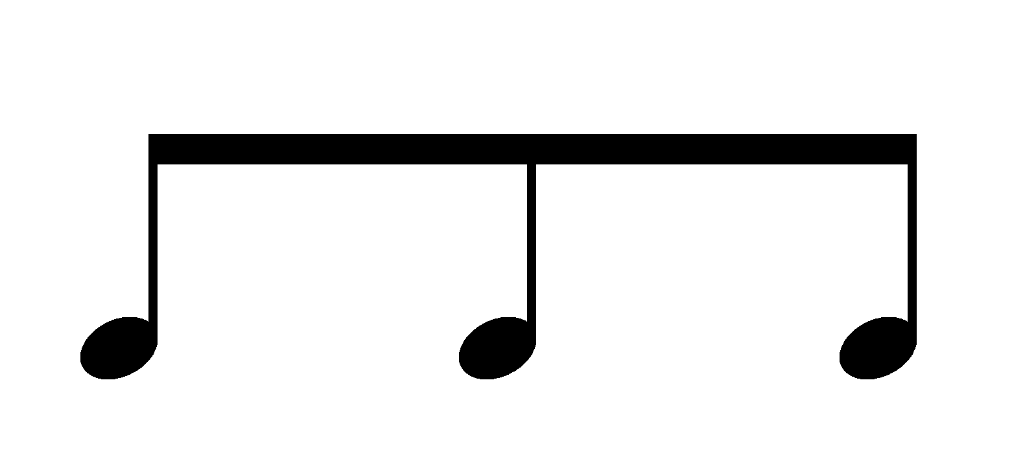)。  - 即興以基本拍創作律動伴奏歌曲。 | - 運用無固定音高的敲擊樂器演奏包含附點四分音符()的節奏句。 | - 透過聆聽節奏句，學習五線譜的音高唱名分佈，及基本「間」「線」規則。  - 透過聆聽歌曲後，辨別當中的問答句，表達個人的感受。  - 根據既定的準則，評估大家的作品和演出。 | - 創造力  - 批判性思考能力  - 協作能力  - 溝通能力  - 解決問題能力  - 自我管理能力  - 尊重他人的創作及意見 | - 觀察學生的課堂表現，改善他們歌唱和運用敲撃樂器的技巧。  - 觀察學生的作品和演出，能否配合節奏。  - 觀察學生的態度和共通能力發展，並調節學與教的策略。 | - 歌曲錄音：  《撐船曲》、《父母在身邊》、《職業志願》、《變變小神仙》  - 樂曲錄音：  《霍夫曼的故事》  - 附加歌曲
*學習目標： CI-培養創意及想像力 SP-發展音樂技能與過程 CR-培養評賞音樂的能力 MC-認識音樂的情境

三 年 級 上 學 期
單元四：齊學C大調
總學習目的：通過聆聽、歌唱和創作活動，辨識C大調的歌曲。
日期 | 學習目標 |  |  |  | 學習重點 | 綜合活動 |  |  | 共通能力 /  價值觀  與態度 | 評估 | 資源 | 備註
日期 | CI | SP | CR | MC | 學習重點 | 創作 | 歌曲/  樂器演奏 | 聆聽
 | ✓ | ✓  ✓  ✓ | ✓  ✓  ✓  ✓ | ✓  ✓  ✓ | 學生將學習：  - 透過背譜或讀譜方式，發展歌唱及樂器演奏的基本技巧。  - 辨別聲音的特徵，並運用簡單音樂術語來描述其特色。  - 利用音樂技能、簡單音樂意念及不同的聲響創作/即興創作音樂。  - 應用五線譜及其他記譜法讀譜及記譜。 | - 運用四分音符()、八分音符()、十六分音符 ()創作節奏頻現句， 並加上適當的強弱記號。 | - 利用鐘音條或無固定音高的敲擊樂器， 演奏歌曲的前奏和尾聲。 | - 透過聆聽歌曲，認識C 大調的音階。  - 通過聆聽，辨認歌曲的速度和氣氛。  - 根據既定的準則，評估大家的作品和演出。 | - 創造力  - 批判性思考能力  - 協作能力  - 溝通能力  - 解決問題能力  - 自我管理能力  - 尊重他人的創作及意見 | - 觀察學生的課堂表現，改善他們歌唱和運用敲撃樂器的技巧。  - 觀察學生的作品和演出，能否配合節奏。  - 觀察學生的態度和共通能力發展，並調節學與教的策略。 | - 歌曲錄音：  《普世歡騰》、《聖誕佳音》、《聖誕鐘聲》  - 樂曲錄音：  “Do Re Mi”、《婚禮進行曲》、 “Jingle Bells”
*學習目標： CI-培養創意及想像力 SP-發展音樂技能與過程 CR-培養評賞音樂的能力 MC-認識音樂的情境

